當感應器判斷房間無人時保留預約
安靜下來的會議在感應器眼中就像無人的房間，面板會開始倒數，準備釋放這間房。在倒數上輕觸一次就能保住預約。本文說明徽章的意思、如何暫停釋放，以及如何恢復，並涵蓋兩種面板設計。
2026-09-18 · https://offision.com/help/zh-hant/devices/keep-the-room-when-the-sensor-says-empty/
大家都站在白板前的工作坊、在角落進行的長時間通話 —— 這些在感應器看來都是一間空房。
如果房間設定為無人時自動交還，面板不會默默執行：它會先倒數，並讓你有機會阻止。

徽章就是房間的預告期
在裝有感應器並設定了持續無感應時間的房間，只要預約仍在使用中，面板角落就會顯示一個徽章。
當感應器還能偵測到人時，它顯示 自動結束已開啟。
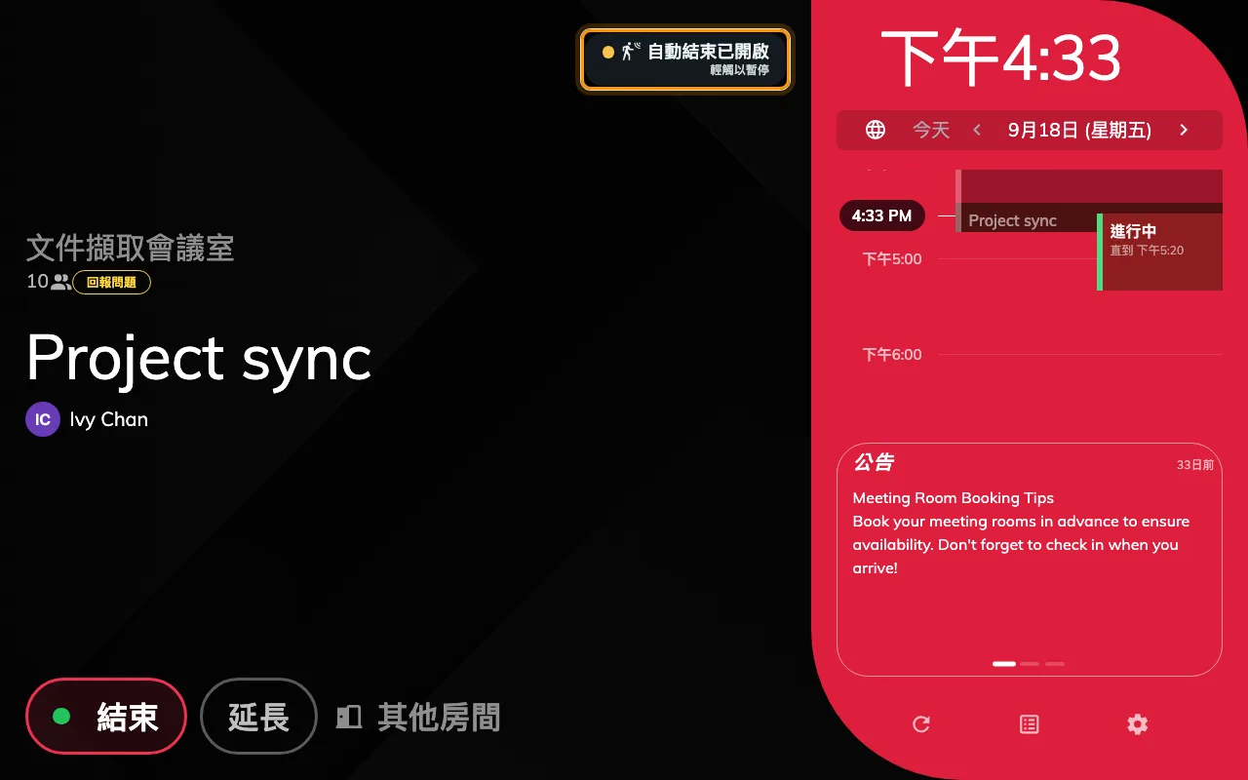
房間使用中且感應器偵測到人：徽章已啟用，沒有倒數。
當感應器不再偵測到任何人，徽章就開始倒數 —— 將於 … 後自動釋放，倒數到預約被登出、
剩餘時間交還給下一個需要的人為止。
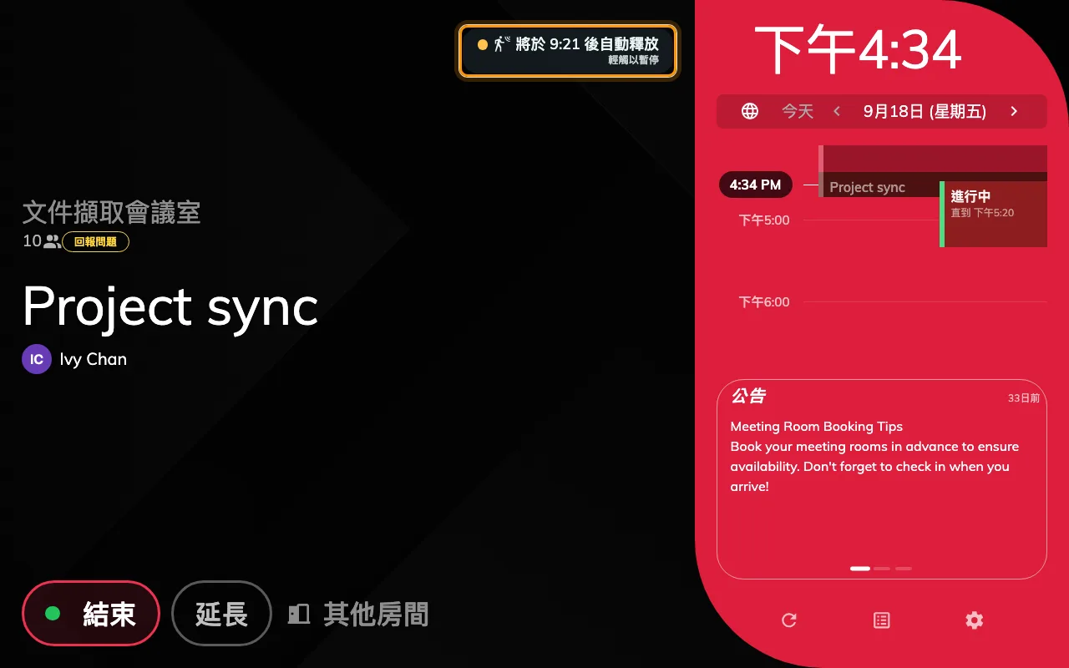
感應器回報房間無人：將於 9:21 後自動釋放，下方是輕觸以暫停。
這個倒數不是簽到期限。那是另一個畫面上的另一個倒數 —— 請參閱
在預約面板簽到。
這一個只會出現在已經簽到的預約上。
Note:
感應器每回報一次，倒數就重新開始。房間安靜下來後又有動靜，不必有人碰面板，
完整的寬限時間就會回來。

輕觸即可保留房間
徽章是一個按鈕。在倒數進行時輕觸，就會僅針對這筆預約暫停釋放 —— 沒有確認視窗，
也沒有其他要填的東西。徽章會變成 自動結束已關閉。
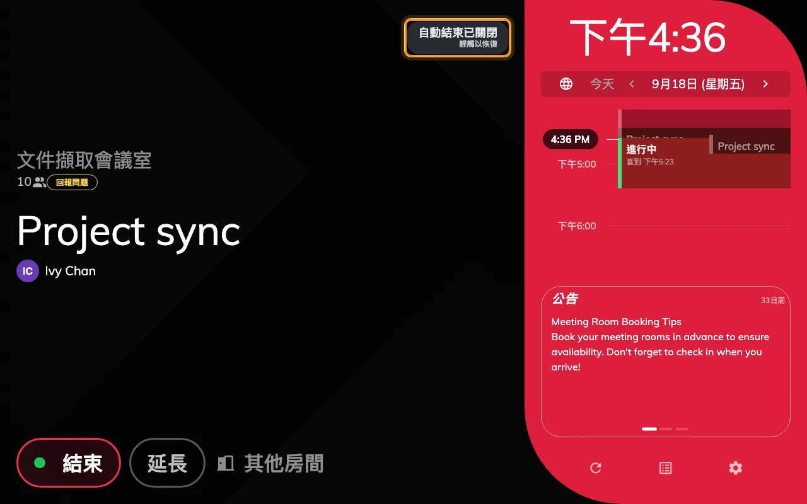
輕觸之後：自動結束已關閉與輕觸以恢復 —— 預約會一直保留到結束時間。
關於這一次輕觸，有兩件事值得知道：
- 效力持續到預約結束。 它不是貪睡鈕。沒有任何機制會自動把它還原，所以之後無論多安靜，
房間都會保留到結束時間。
- 不必等到倒數出現。 整場會議期間徽章都在，所以一群人如果知道接下來一小時都會待在白板前，
可以在感應器誤判之前就先關掉釋放。
再輕觸一次，就把房間交還給感應器。徽章會回到 自動結束已開啟，下一段安靜時間就會像先前那樣
開始倒數。

會議助理的問法不同
如果房間執行的是會議助理而不是會議室預約面板，倒數就不是角落的徽章，而是佔滿整個畫面，
問你 還在使用嗎？，下方是剩餘時間與唯一一個按鈕 我還在使用。
那個按鈕做的事和輕觸徽章完全相同。差別在於這個設計沒有關閉狀態，也沒有回頭路：
一旦暫停釋放，這個問題就不再出現，而且無法從面板恢復。必須改由會議室預約面板、應用程式
或管理主控台結束該預約。

這次輕觸不會關掉什麼
只會關掉釋放。如果房間同時設定為有人到達時自動簽到，或在房間仍有人時自動延長超時的會議，
兩者都會照常運作 —— 它們讀取同一個感應器，但不會參考這個開關。
預約政策也不受影響。該房間的下一筆預約管理方式完全不變，而且這次輕觸對不在房間裡的人來說
是看不見的。

在哪裡啟用
面板上沒有任何設定可以開啟這個徽章。它會出現，是因為房間的預約政策設定了持續無感應時間，
位置在政策的 簽到/登出 頁面、傳感器 區塊：啟動通過感應器自動登出，旁邊是
持續無感應時間（以分鐘計）。房間也必須綁定一個感應器 —— 沒有感應器就沒有東西回報房間無人，
也就不會有徽章。
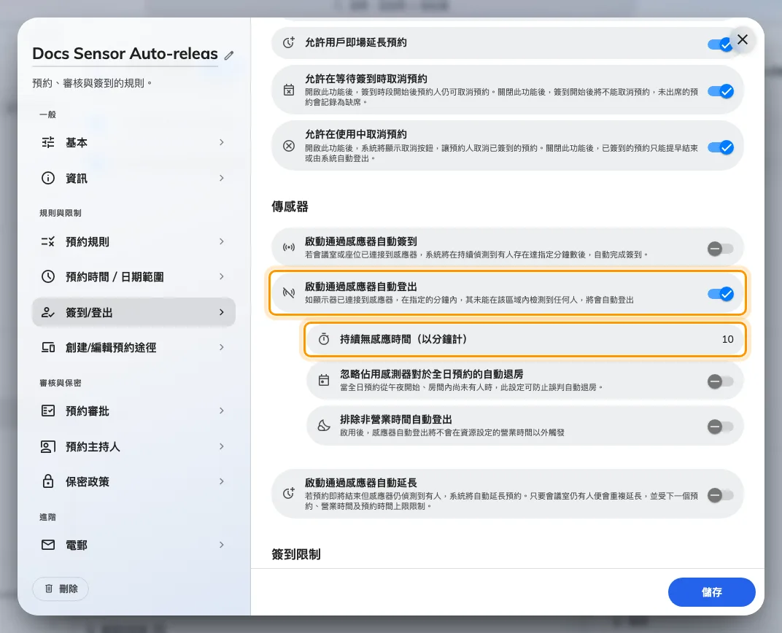
預約政策的簽到/登出頁面、傳感器區塊：讓徽章出現在面板上的開關，以及它倒數的時間長度。
設定這些以及另外兩項感應器自動化，請參閱
讓感應器為預約簽到、登出與延長。
Where in Offision: admin app → booking/advance-policy (預約規則)

